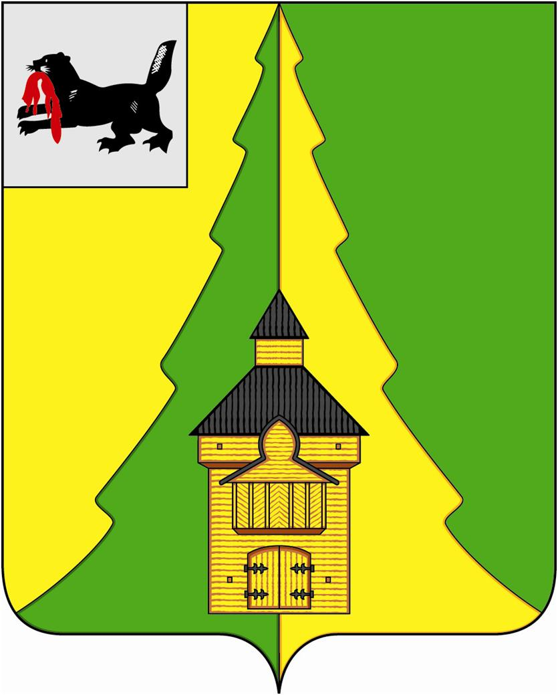
Российская Федерация
Иркутская область
Нижнеилимский муниципальный район
АДМИНИСТРАЦИЯ

ПОСТАНОВЛЕНИЕ
От 10.05.2017 г. № 305
г. Железногорск-Илимский

«О внесении изменений в Постановление
администрации Нижнеилимского муниципального района
от 22.10.2013 г. № 1724 «Об утверждении Положения
об экспертной рабочей группе»

В целях обеспечения развития и укрепления гражданского общества, в соответствии с Указом Президента Российской Федерации от 04.03.2013 N 183 "О рассмотрении общественных инициатив, направленных гражданами Российской Федерации с использованием интернет-ресурса "Российская общественная инициатива", руководствуясь статьями 36, 47 Устава муниципального образования «Нижнеилимский район», администрация Нижнеилимского муниципального района

ПОСТАНОВЛЯЕТ:

1. Внести изменения в Постановление администрации Нижнеилимского муниципального района от 22.10.2013 г. № 1724 «Об утверждении Положения об экспертной рабочей группе» и состав экспертной рабочей группы по рассмотрению общественных инициатив, направленных гражданами Российской Федерации с использованием интернет-ресурса «Российская общественная инициатива» читать в редакции приложения к настоящему постановлению.
2. Настоящее постановление подлежит опубликованию в периодическом печатном издании «Вестник Думы и Администрации Нижнеилимского муниципального района» и на официальном сайте МО «Нижнеилимский район».
4. Контроль за исполнением данного постановления оставляю за собой.

Мэр района М.С. Романов

Рассылка: в дело-2, юр.отдел, членам экспертной рабочей группы
Исп.Е.Г. Максимова
3-18-18

Приложение
к постановлению администрации Нижнеилимского муниципального района
от __10.05.2017 г. № _305____

СОСТАВ
ЭКСПЕРТНОЙ РАБОЧЕЙ ГРУППЫ ПО РАССМОТРЕНИЮ ОБЩЕСТВЕННЫХ ИНИЦИАТИВ, НАПРАВЛЕННЫХ ГРАЖДАНАМИ РОССИЙСКОЙ ФЕДЕРАЦИИ С ИСПОЛЬЗОВАНИЕМ ИНТЕРНЕТ РЕСУРСА "РОССИЙСКАЯ ОБЩЕСТВЕННАЯ ИНИЦИАТИВА"

Председатель комиссии:
Романов  Максим Сергеевич | Мэр Нижнеилимского муниципального района
Заместитель председателя комиссии:
Пирогова  Татьяна Константиновна | Заместитель мэра по социальным вопросам
Секретарь комиссии:
Чеснокова  Алёна Григорьевна | Начальник отдела организационной работы и социальной политики
Члены комиссии:
Козак  Галина Павловна | Заместитель мэра по вопросам экономики и финансов
Цвейгарт  Виктор Викторович | Заместитель мэра по жилищной политике, градостроительству, энергетике, транспорту и связи
Бойко  Ольга Викторовна | Начальник Финансового управления
Чибышева  Ирина Андреевна | Начальник Департамента образования
Василенко  Светлана Александровна | Начальник отдела по культуре, спорту и делам молодежи
Сыч  Юлия Владимировна | Начальник Департамента по управлению  муниципальным имуществом
Савицкая  Лариса Владимировна | Начальник отдела жилищно-коммунального хозяйства, транспорта и связи
Амелин  Алексей Владимирович | Начальник отдела социально-экономического развития
Елгин  Валерий Александрович | Начальник отдела по гражданской обороне и чрезвычайным ситуациям
Курдюмов  Михаил Юрьевич | Начальник отдела по регулированию контрактной системы в сфере закупок
Ступина  Ирина Григорьевна | Пресс-секретарь
Субботкина  Ника Михайловна | Начальник юридического отдела
Боганюк  Наталья Николаевна | Начальник отдела архитектуры и градостроительства
Климова  Марина Витальевна | Руководитель МУК «Сервисный центр»
 | Депутат районной Думы (по согласованию)
Новикова  Надежда Васильевна | Председатель районного Совета ветеранов войны и труда (по согласованию)
Сафонова  Елена Кирилловна | Директор МОУ «Железногорская СОШ № 3» (по согласованию)
Меснянкина  Татьяна Михайловна | Директор МУК «Нижнеилимская межпоселенческая централизованная библиотечная система» (по согласованию)
Владыкина  Людмила Александровна | Заведующий МБДОУ Центр развития ребенка – детский сад №12 «Золотая рыбка» (по согласованию)
Леонов  Василий Васильевич | Председатель Благотворительного фонда «Подари жизнь» (по согласованию)
Кравченко  Людмила Михайловна | Председатель Совета ветеранов народного образования Нижнеилимского района (по согласованию)
Ляшенко  Ольга Николаевна | Председатель Нижнеилимской районной организации Иркутской областной организации общероссийской общественной организации «Всероссийское общество инвалидов»
Головенко  Наталья Дмитриевна | Председатель Нижнеилимского районного общества многодетных семей (по согласованию)

Мэр района М.С. Романов

